Sklep internetowy z akcesoriami komputerowymi

**POLITECHNIKA KOSZALIŃSKA 2015**

Oskar Ledzion, Michał Olszewski

**Streszczenie**

Niniejszy dokument detaliczny projektu opisuje detale pracy zespołu projektowego, który skupia się na wykonaniu strony internetowej sklepu z akcesoriami komputerowymi. Pierwsza część dokumentu zawiera wstęp opisujący założenia projektowe. Druga część opisuje specyfikacje poszczególnych komponentów.

**1. Opis ogólny**

**1.1 Cel**

Dokument detaliczny projektu miał za zadanie sprecyzować sposób prac zrealizowanych przez grupę projektową, określić założenia projektu, narzędzia i komponenty wchodzące w skład implementacji wraz z opisem ich realizacji.

**1.2 Zakres**

Założeniem projektu było wykonanie w pełni funkcjonalnego sklepu internetowego z akcesoriami komputerowymi. Strona ma służyć do sprzedaży towarów co zwiększy wydajność firmy.

**1.3 Omówienie**

Dokument ten powstał na bazie specyfikacji wymagań systemowych. Zawiera on definicje standardów, strategii i konwencji, które będą przestrzegane podczas realizacji projektu. Dalsza część dokumentu zawiera informacje o modułach i komponentach systemu oraz interfejsie graficznym strony.

**2. Narzędzia**

Do realizacji projektu grupa projektowa wykorzystała język programowania HTML.

Podczas tworzenia dokumentacji zostały wykorzystywane programy:

- **Paint** – program umożliwiający utworzenie mapy sieci.

- **Microsoft Word 2007** – oprogramowanie wykorzystywane przy tworzeniu dokumentacji.

- **Notepad++ –** rozbudowany notatnik do pisania strony internetowej.

- **Gimp 2 –** program do tworzenia i obróbki grafiki.

**3. Specyfikacja komponentów strony**

**4. Załączniki**

**4.1 Harmonogram prac**

|  |  |  |  |  |  |  |
| --- | --- | --- | --- | --- | --- | --- |
| **Rok** | 2015 | | | | | |
| **Kwartał** | I | | | II | | |
| **Miesiąc** | Styczeń | Luty | Marzec | Kwiecień | Maj | Czerwiec |
| Sporządzenie protokołu założycielskiego |  |  |  |  |  |  |
| Sporządzenie specyfikacji wymagań |  |  |  |  |  |  |
| Sporządzenie makiety strony internetowej |  |  |  |  |  |  |
| Sporządzenie strony internetowej |  |  |  |  |  |  |
| Testowanie i poprawianie strony internetowej |  |  |  |  |  |  |
| Oddanie strony internetowej do użytku |  |  |  |  |  |  |

Podział obowiązków:

* Oskar Ledzion:

- sporządzenie specyfikacji wymagań,

- sporządzenie makiety strony internetowej,

- zaprojektowanie kategorii i przeglądu sklepu internetowego,

- testowanie i poprawianie strony internetowej

* Michał Olszewski:

- sporządzenie protokołu założycielskiego,

- zaprojektowanie grafiki strony internetowej,

- zaprojektowanie opcji zamówienia danego produktu ze strony internetowej,

- testowanie i poprawianie strony internetowej,

**4.2 Mapa sieci**

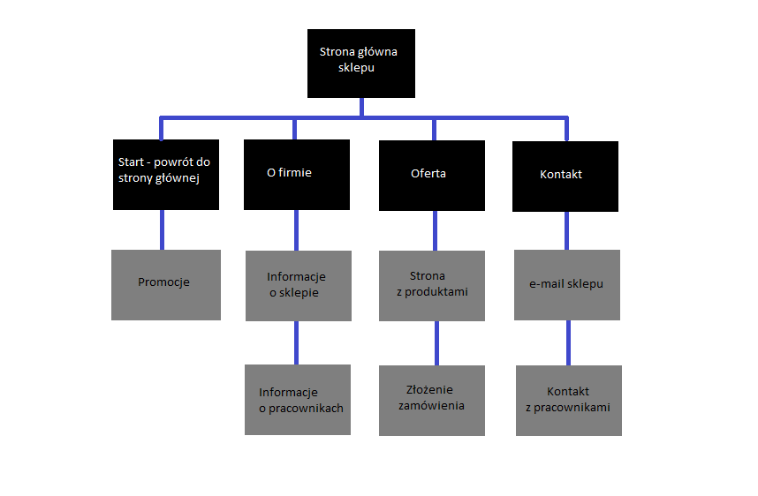

**4.3 Interfejs witryny**